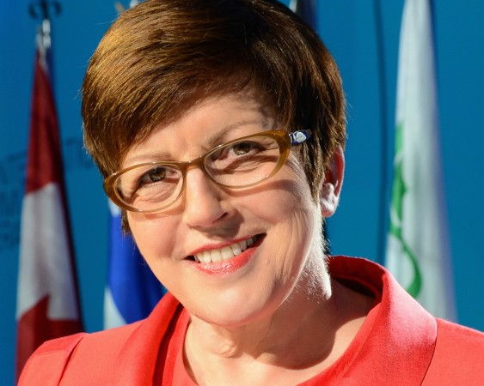

**ICA Başkanı Pauline Green görevinden ayrılıyor**

Uluslararası Kooperatifler Birliği ICA’nın 2009 yılından beri Başkanlığını yapmakta olan İngiliz Kooperatifçi Dame Pauline Green 13 Kasım’da Antalya’da yapılacak ICA Genel Kurulu tarihi itibariyle gövden ayrılacağını açıkladı. 2017 yılına kadar devam etmesi gereken süresinden iki yıl önce emekli olmak istemesinin arkasından yatan nedenin, İngiliz kooperatifçilik hareketinin 2015 yılı sonundan itibaren Green’in ICA’daki masraflarını karşılamayacağını açıklaması olduğu bildirildi. Bilindiği gibi ICA yönetimine seçilenlerin, görevleri gereği yaptıkları harcamalar temsil ettikleri ulusal kooperatif kuruluşlar tarafından karşılanıyor. Green, ICA’da görev almış ilk kadın başkan olarak tarihe geçmiş bulunuyor.

ICA Genel Merkezinden 26 Haziran tarihinde yapılan açıklamada Pauline Green’in erken emeklilik kararının üzüntü ile karşılandığı bildirildi. Pauline Green 2009 yılında yapılan ICA Genel Kurulunda ilk kez başkan seçilmiş, 2011 yılında da bu göreve yeniden seçilmişti. Green daha önce de Kooperatifler Avrupa’nın Bölge Başkanlığını yapmıştı. 35yıl süre ile İngiliz kooperatifçilik hareketinde görev yapmış olan Pauline Green’in İngiliz kooperatifçiliğindeki son görevi çatı örgütü Kooperatifler UK’nin CEO’su idi. Green bir dönem de Avrupa Parlamentosu milletvekili olarak görev yapmıştı.

Pauline Green son konuşmasını 13 Kasım’da ICA Antalya Genel Kurulu’nun açılışında yapacak. ICA yönetimi Genel Kurul’da başkanlık seçimi için aday olacaklara ilişkin işlemlere konusunda Temmuz ayı içerisinde bir açıklama yapacak.

Türkiye Milli Kooperatifler Birliği ile seçildiğinden günümüze kadar sıcak ilişkiler içerisinde bulunmuş olan ve Türkiye Koop’un B20’de yer alması konusunda destek veren değerli kooperatifçi Pauline Green’e bundan sonraki yaşamında başarılar ve mutluluklar dileriz.